关于python的小结

1.python是脚本语言。脚本语言是电脑编程语言，脚本语言基于以简单的方式快速完成某些复杂的事情的原则。这也使脚本语言通常比C语言，C++语言或java之类的系统编程语言简单容易。

2.我们使用python时通常使用IDLE下达命令来与python进行互动。

3.在python中可以通过在输出窗口（IDLE）:

Print()会在输出窗口中显示一些文本。（字符，数字等）：



乘方和赋值：



获取用户输入input（）：



1. python的数据类型：整型（大多数为整数）

浮点型（类似小数点的类型）

e记法（15000=1.5e4）

布尔类型（True(1) and Flase(0)）

数据类型的转化：A.int函数

（1）能把符合数学格式的数字型字符串转换成整数

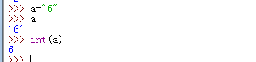

（2）能把浮点数转换成整数，只是简单的取整，不是四舍五入。



B.float函数

函数将整数和字符串转换成浮点数

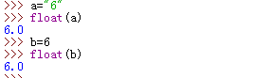

C.str函数

将数字转换成字符



1. 运算符

算术运算符（ +，-， \*， /, %(取模之后返回余数), \*\*(幂), //(取商的整数部分)）

比较运算符（==，!=, >, <, >=,<=）

逻辑运算符（not，and， or）

优先级：算术>比较>逻辑（not>and>or）

1. 条件语句

If（当判定条件成立时，则执行后面的语句）

这里有个三元操作符（x if 条件 else y）



1. 循环语句

While（条件的值为True时，执行后面的语句，当判断条件为Flase时，循环结束。）

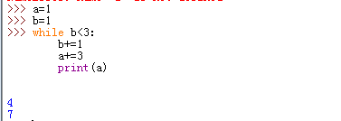

For循环（经常与range（）一起使用）

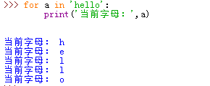

和range()联用

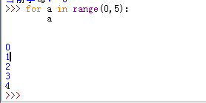

1. 列表
2. 列表中添加元素

append（）只能在结尾添加，只能放一个元素

将参数作为一个元素增加到了列表末尾。



extend（）同样只能放在结尾，但是对象就可以多个

将参数作为一个列表去扩展列表末尾。

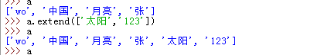

insert（）可以随意排列

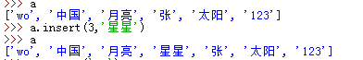

1. 从列表删除元素

remove（）在括号内写下你要删除的元素，就可以删除该元素。

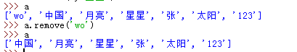

del（）写上元素的位置，就可以删除所在位置的元素

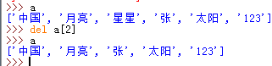

pop（）默认是最后一个元素，可以指定位置删除元素

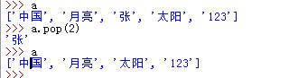

9列表操作符

reverse（）:将列表顺序翻转。

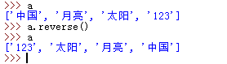

Sort（）；用指定方式对列表进行排序，默认从小到大的排序。

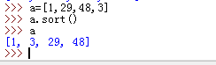

1. 元组：元组和列表很类似，但是元组的元素不能修改。

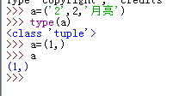元组只包含一个元素时，需要在元素后面 添加逗号。

（1）访问元组时

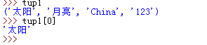

（2）我们不能修改元组的元素值，但可以对元素进行连接组合。

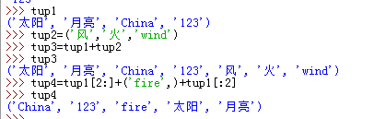

11.assert(断言) 当关键字后面边的条件为假时，程序自动崩溃并且抛出AssertionError的异常